**Semesterprojekt Frühling 2022**

Einzylinder-Kompressor

Schule: HES SO Wallis

Modul: MEC1_CCO

Erstellt von: Nicolas Sterren und Nico Fux

Abgabe an: Prof. Christian Wittmann

Abgabedatum 15. Juni 2022

Inhalt

1. Einführung 3

2. Pflichtenheft 3

3. Funktionsbeschreibung 4

5. Schlussfolgerung 6

6. Quellen 7

# 1. Einführung

Unseres Semesterprojekt basiert auf die Grundlagen von unseren verschiedenen Labors und auch der Theorie des Kurses Mechanik 1. Ziel ist die Entwicklung und Konstruktion eines Einzylinder-Kolbenkompressor. Mit der Entwicklung sollen somit verschiedenen Eigenschaften eingehalten werden. Dazu wird im nachstehenden Kapitel genauere Infos gegeben. Dazu kommen physikalische Phänomene, welche an unserem Kompressor auftreten. Darum müssen wir ebenso verschiedene Berechnungen machen und diese berechneten Werte einhalten und mit der Konstruktion einhalten. Der Bericht zeigt unsere Vorgehensweise von der Entwicklung und Konstruktion.

In unserem Projekt haben wir verschieden Softwaren gebraucht. Zu einem schreiben wir den Bericht im Word. Dazu haben wir verschiedenen Zeichnungen im Microsoft OneNote gemacht. Für die ganze Konstruktion haben wir das Programm Autodesk Inventor 2020 zur Verfügung. Hier machen wir die 3D sowie alle 2D Zeichnungen.

# 2. Pflichtenheft

SP-01: Drehfrequenz n 1440 [U/min]

SP-02: Durchfluss der Luft Q 1.85 [$m^{3}/$ Std]

SP-03: Nenndruck P 6 [Bar]

SP-04: Sicherheitsfaktor des Nenndrucks Kp 1.5 [-]

SP-05: Verhältnis Bohrung/Hub 1.2 bis 1.3

SP-06: $∅$ Eintrittswelle D 12 [mm]

SP-07: Gewinde des Lufteinlasses G 1/4

SP-08: Gewinde des Luftauslasses G 1/4

Die oben dargestellten technischen Spezifikationen müssen während dem ganzen Projekt eingehalten werden. Diese Daten helfen uns, unseren Einwegkompressor zu dimensionieren und zu gestalten. Besonders bei den Berechnungen, sind diese enorm wichtig und dringend notwendig. Somit können alle Vorgaben aus dem Pflichtenheft eingehalten werden.

# 3. Funktionsbeschreibung

Als erster Schritt in unserem Projekt ist es, die Funktion von einem Einwegkompressor zu verstehen. Man muss die mechanischen Zusammenhänge und auch die Funktionsweise verstehen. Zu einem kann gesagt werden, dass unsere Ventile rein mechanisch gesteuert werden.

Dazu haben wir uns drei verschiedene Zeichnung aufgezeichnet um unseren Einwegkompressor genau zu verstehen. Man sieht bei der folgenden Abbildung die Ausgangsposition.

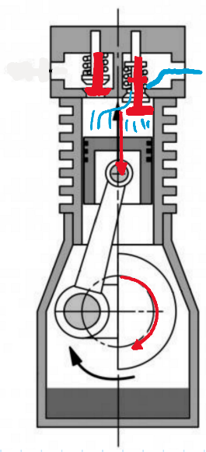

Der Kolben liegt am Anfang am oberen Totpunkt. Sobald er nach untern fährt, entsteht im inneren des Zylinders ein Unterdruck. Dadurch öffnet sich das Einlassventil und die Umgebungsluft (blau gezeichnet) kann somit hineinströmen.

Sobald der Kolben am untern Totpunkt liegt, sieht die Ausgangsposition folgendermassen aus.

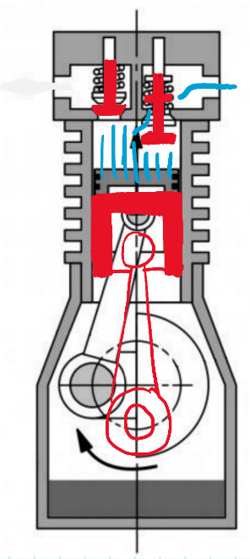

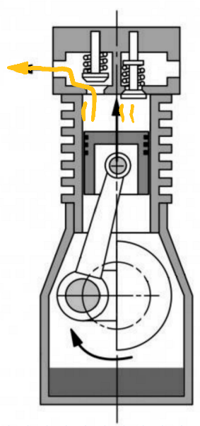Bei dieser Position beginnt unsere Verdichtung. Als erstes Schliesst das Einlassventil. Nach dem Schliessen kann somit im Inneren des Zylinders der Druck aufgebaut werden. Dies entsteht, wenn der Kolben nach oben fährt. Es soll ein Nenndruck von sechs Bar erreicht werden. Sobald dieser Druck im Zylinder entstanden ist, soll das Auslassventil geöffnet werden. Nach diesem Schritt kann die komprimierte Luft aus dem Kompressor ausgeströmt werden. Schematisch sieht dies folgendermassen aus:

Sobald die komprimierte Luft aus dem Kompressor geströmt ist, fängt unser Vorgang wiederum von Vorne an. Dies ist somit ein ewiger Zyklus.

Nach diesen Prinzipen konnten wir uns nun grobe Überlegungen nachstudieren. Unser Kolben muss eine lineare Bewegung machen. Somit benötigen wir hier einen Pleuel. Mit Hilfe des Pleuels kann somit der Kolben geführt werden. Als Antrieb unseres Kompressors haben wir einen Motor. Somit muss eine radiale Bewegung zum Pleuel erstellt werden. So brauchen wir eine Kurbelwelle, welche mit dem Motor mechanisch verbunden ist. Der Pleuel ist somit an der Kurbelwelle angemacht. Und diese überträgt somit die radiale Bewegung dem Pleuel. Und somit kann der Pleuel anschliessend die lineare Bewegung ausüben.

# 4. Berechnungen

Nach dem Verstehen der Funktion, konnten wir mit Hilfe des Kapitels 2. Pflichtenheft unsere ersten Berechnungen vorgenommen werden. Hier werden wir Schritt für Schritt bis zum Schluss von unserem Kompressor die verschiedenen Berechnungen erklären.

## 4.1 Volumen pro Hub

Im ersten Teil der Berechnungen haben wir das Volumen welches pro Umdrehung komprimiert wird berechnet. Wir haben dies mit den vorgegebenen Werten für die Drehfrequenz und den Durchfluss gemacht. So konnten wir den Durchfluss in die richtigen Einheiten umwandeln:

$$Drehfrequenz=1440 \frac{U}{min}$$

$$Durchfluss=1.85 \frac{m^{3}}{Std} = 30.83\frac{dm^{3}}{min}$$

## 4.2 Volumen Zylinder

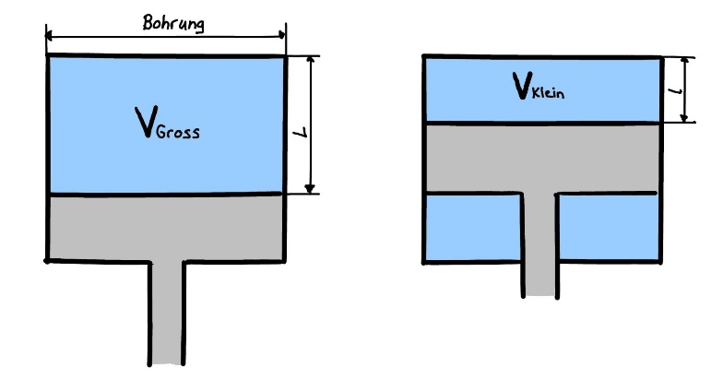Um nun das Volumen vom Zylinder zu berechnen, haben wir uns eine Zeichnung erstellt, welche es uns vereinfacht, die Situation vorzustellen:

Es wurde folgendes Gleichungssystem aufgestellt und daraus das VGross berechnet.

$$1440 U ≙ 30.83 {dm}^{3}$$

$$1 U ≙{ V}_{Gross}$$

$$V_{Gross}= \frac{30.83 {dm}^{3}*1 U}{1440 U}=21312.037 {mm}^{2}$$

## 4.3 Hub und Bohrung

Zur Berechnung des Hubes und der Bohrung musste zuerst das Verhältnis von VGross zu VKlein berechnet werden. In VGross herrscht der normale Luftdruck von 1 bar. Das Verhältnis von VGross zu VKlein kann dann wie folgt berechnet werden:

$$Luftdruck= 1 bar$$

$$Nenndruck=6 bar$$

$$Sicherheitsfaktor= 1.5$$

$$\frac{V_{Gross}}{6 bar*1.5}= \frac{V_{klein}}{1 bar }→V_{klein}=\frac{V_{Gross}}{9}$$

Mit den weiteren Angaben konnten wir das folgende Gleichungssystem aufstellen:

$$V_{klein}=\frac{V_{Gross}}{9}$$

$$\frac{Bohrung }{Hub}=1.25$$

$$Hub=L-l$$

Durch das Einsetzen der numerischen Werten konnte so der Hub sowie die Bohrung und die beiden Längen l und L berechnet werden.

$$π*{\left(\frac{Bohrung}{2}\right)}^{2}*L=21312.037 {mm}^{2} \\ π*{\left(\frac{Bohrung}{2}\right)}^{2}*l=\frac{21312.037 {mm}^{2}}{9} \\ \frac{Bohrung}{L-l}=1.25$$

Die Werte welche gefunden wurden sind:

$$L=28.0555 mm \\ l=3.11728 mm \\ Bohrung ( Durchmesser vom Zylinder)=31.1728 mm \\ Hub=24.9382 mm$$

## 4.4 Pleuel

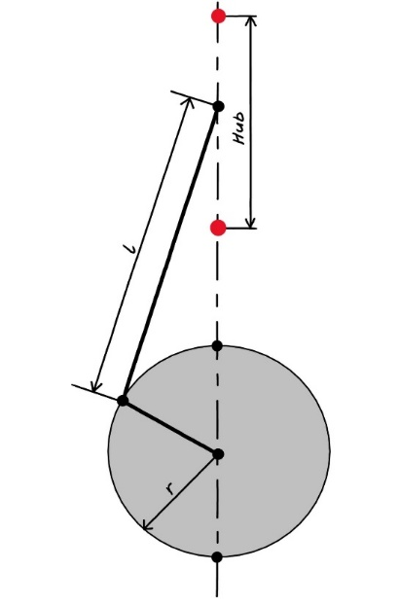Im nächsten Schritt können wir unseren Pleuel berechnen. Dazu haben wir wiederum eine Zeichnung gemacht.

Bei unserem Pleuel und der Kurbelwelle haben wir ein folgendes Verhältnis:

$$λ= \frac{r}{l}= \frac{1}{5}$$

Bei der folgenden Skizze sieht man verschiedene Grösse. Wir können dadurch wiederum ein Verhältnis ziehen: $r= \frac{Hub}{2}$

So können wir unser r berechnen.

$$r= \frac{24.9382mm}{2}=12.4691mm$$

Mit dem ersten Verhältnis können wir nun unsere Länge vom Pleuel berechnen:

$$\frac{1}{5}=\frac{r}{l} → l= 5r$$

Mit numerischen Werten kommen wir auf folgende Länge:

$$l=5*12.4691mm=62.3455mm$$

## 4.5 Thermische Dilatation

Während der Kompressor in Betrieb ist, ersteht Wärme. So entstehen sogenannte kritische Situationen. Die kritische Situation beim Kolben liegt bei 190° und beim Zylinder 90°. Die Umgebungstemperatur liegt bei 20°. Der Zylinderdurchmesser bei 20° liegt bei 31.1728mm. Diesen Wert haben wir vorhin errechnet. Somit können wir nun den kritischen Durchmesser bei 90° berechnen. Der Zylinder sowie der Kolben bestehen aus Aluminium.

$$D_{Zylinder 90°}= D_{Zylinder 20°}\left(1+α_{Alu}*∆T\right)=$$

$$31.1728 mm(1+23*{10}^{-6}*70)=31.2229mm$$

Im Zylinder bewegt sich der Kolben hinauf und hinab. Somit muss dieser einen kleineren Durchmesser haben. Damit man noch ein gewisses Spiel hat, rechnet man beim kritischen Punkt, also mit 190°, ein radiales Spiel von 0.1mm. Somit kann man folgenden kritischen Durchmesser für den Kolben finden:

$$D_{Kolben 190°}=D_{Zylinder 90°}-0.2mm=31.2229mm-0.2mm=31.0229mm$$

Nach dieser Berechnung können wir den Durchmesser vom Kolben bei 20° berechnen.

$$D_{Zylinder 20°}=\frac{D_{Zylinder 90°}}{\left(1+α_{Alu}*∆T\right)}=\frac{31.0229mm}{(1+23*{10}^{-6}*70) }=30.9017mm$$

## 4.6 Ventile

In einem ersten Schritt für die Berechnung der Ventile, mussten wir die Beschleunigung berechnen. Dazu mussten wir zuerst die Winkelgeschwindigkeit berechnen. Hier brauchen wir unsere vorgegebene Drehfrequenz. Dazu haben wir folgende Formel zur Verfügung.

$$ω=2πn=2*π*1440\frac{U}{min}=2*π*24\frac{U}{s}=48\frac{π}{s}$$

Nach diesem Schritt konnten wir unsere Beschleunigung berechnen. Bei einem Winkel gleich 0, ist unsere Beschleunigung am grössten. Somit setzen wir als Winkel 0 ein.

$$a=ω^{2}*r*(\cos{φ+λ*\cos{2φ)={(48\frac{π}{s})}^{2}*0.012469m*(\cos{(0°)}+\frac{1}{5}*\cos{(0°))=340.25\frac{m}{s^{2}}}}}$$

Nach dem groben Erstellen der Teile im Inventor, konnten wir die Kraft der Feder berechnen. Dazu haben brauchen wir die Gesamtmasse und die Masse des Kolbens. So können wir die Beschleunigung des Kompressors berechnen.

$$a_{Kompressor}=a_{Kolben}\frac{m_{Kolben}}{m_{Kompressor}}=340.25\frac{m}{s^{2}}*\frac{45g}{800g}=19.13\frac{m}{s^{2}}$$

So können wir die Kraft für die Federn berechnen. Bei den Ventilen haben wir eine Masse von 1g erhalten. So erhält man folgende Kraft:

$$F=m_{Feder}*a_{Kompressor}-m_{Feder}*g=1g*19.13\frac{m}{s^{2}}-1g*9.81\frac{m}{s^{2}}=9.32N$$

## 4.7 Kugellager

Die Kugellager sind wichtig, für die Lagerung der Kurbelwelle. Somit ist es wichtig, dass wir die richtigen Kugellager benutzen. Hier müssen somit mehrere Details betrachtet werden.

Wir müssen somit mit einem «worst case» arbeiten. Dies ist die Zeit, welche das Lager maximal an einem Tag gebraucht wird. Wir sagen somit, dass der Kompressor maximal 4 Stunden läuft. Der Garantiefall läuft bis zu zwei Jahren aus. Dies sind somit insgesamt 2000 Stunden. Diese Eigenschaft wird mit LH10 abgekürzt. So können wir die Lebensdauer des Kugellagers berechnen. Dies wird in Millionen pro Umdrehungen gekennzeichnet (L10). Die Drehfrequenz liegt bei 1440 (U/min).

$L_{10}=L_{H10}*\frac{60*n}{{10}^{6}}=$ 172.8 Millionen Umdrehungen

Die Lebensdauer wird folgendermassen berechnet:

$$L_{10}={(\frac{C_{0}}{C})}^{3}$$

$$C=\frac{C_{0}}{\sqrt[3]{L_{10}}}=C_{0}*0.18$$

Aus diesen Formeln kann man das Verhältnis bekommen:

$$\frac{C_{0}}{C}=5.5$$

Beim Verhältnis von C0 durch C ist man durchschnittlich zwischen 1 und 10. Ist der Wert unter 1, sind diese zu billig und können somit schnell kaputt gehen. Wenn der Wert jedoch über 10 ist, gehen die Kosten sehr schnell in die Höhe.

Die maximale Kraft bei unserem Kompressor kann man folgendermassen berechnen.

$$F= a_{max}*m_{Kolben}=340.25\frac{m}{s^{2}}*48g=16N$$

Nach diesen Schritten kann man nun noch C0 berechnen. Dies kann mit dem Verhältnis folgendermassen gelöst werden. Da wir zwei Lager brauchen, kann man die Kraft pro Lager somit durch zwei teilen. Somit haben wir eine Kraft von 8N pro Lager.

$$C_{0}=C*5.5=8N*5.5=44N$$

Wenn man nun den Wert in einem Katalog für unsere Grössen anschaut, sieht man, dass dieser Wert deutlich grösser ist. Somit haben wir kein Problem bei der Auswahl der Lager. So haben wir uns für zwei DIN 625 SKF 6202. Hier können wir eine Dynamische Tragzahl von 8.06 kN beantragen. Somit sind wir hier ausreichend gesichert.

# 5. Schlussfolgerung



Fux Nico Sterren Nicolas

# 6. Quellen

Titelbild, Abbildungen 1, 12 und 23:

05-06-ElN-Labor-ALU-d.pdf